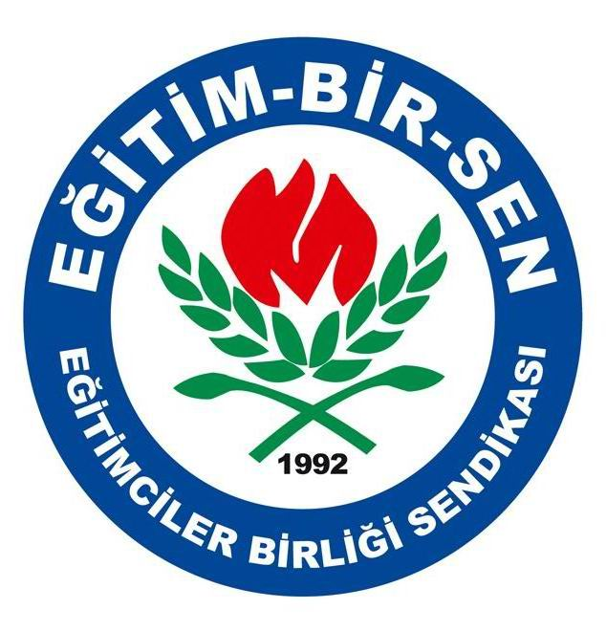
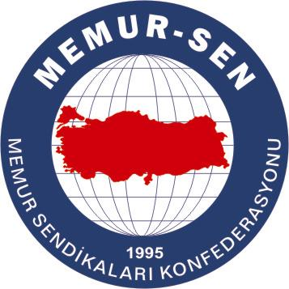
EĞİTİMCİLER BİRLİĞİ SENDİKASI

MEMUR-SEN KONFEDERASYONU
EĞİTİM-BİR-SEN GENEL MERKEZİ
BASIN AÇIKLAMASI

20/05/2010

Başımız Sağolsun!

Türkiye Taşkömürü Kurumu (TTK) Karadon Müessese Müdürlüğü’ne bağlı kömür ocağında 17 Mayıs’ta meydana gelen grizu patlamasında yerin 540 metre altında mahsur kalan 30 madenciden 28’inin cesedine ulaşıldı.

Patlama sonucu kömür ocağında mahsur kalan işçilerin bir an önce sağ-salim kurtarılarak ailelerine, iş arkadaşlarına ve milletimize müjdeli haberin verilmesini beklerken, gelen bu acı haber hepimizi büyük bir üzüntüye sevk etmiştir.

İş kazalarının dışında ihmal, yeterli güvenlik önleminin alınmaması, iş güvenliğinin sağlanmaması, denetim eksikliğinden kaynaklanan kazaların sona ermesini beklemek, hepimizin en doğal hakkıdır.

Olayın sorumlularının bir an önce tespit edilerek gereğinin yapılması, başta patlamada feci bir şekilde can veren işçilerin aileleri olmak üzere hepimizin beklentisidir. Bu tür kazaları artık yaşamak istemiyoruz.

Ekmeğini taştan çıkarmak için, yerin yüzlerce metre altında ter akıtan emekçilerin kurtarılması için devletin bütün imkanlarının seferber edildiğini görmek memnun edici olmakla birlikte, bu tür kazaların tekrar yaşanmasının önüne geçilmesi, bu alanda yapılacak en iyi çalışmadır.

Hayatını kaybeden işçilerimize Allah’tan rahmet, ailelerine ve milletimize başsağlığı diliyoruz.

